Proyecto Final Informática II:

Sistema de Monitoreo Ambiental

Autores

Colombo Yamil   
Universidad Tecnológica Nacional Facultad Regional San Francisco  
[ycolombo69@gmail.com](mailto:ycolombo69@gmail.com)

Yudi Matías   
Universidad Tecnológica Nacional Facultad Regional San Francisco  
matiasyudi9@gmail.com

**Resumen**

Este proyecto presenta el desarrollo de un sistema de monitoreo ambiental en tiempo real que mide parámetros como temperatura, humedad, niveles de luminosidad y sonido mediante sensores conectados a una placa Arduino UNO. Los datos recolectados se almacenan en una tarjeta SD con marca de fecha y hora, utilizando un módulo de reloj en tiempo real (RTC), y se transmiten a una computadora a través de comunicación UART para su visualización y análisis. La visualización de los datos se realiza a través de un programa desarrollado en QT, que presenta los valores de los sensores de manera secuencial en tiempo real. Esta solución permite registrar y supervisar las variaciones ambientales de manera efectiva, facilitando su monitoreo en diversos entornos y aplicaciones.

Palabras clave: Monitoreo ambiental, Arduino UNO, Sensores, Comunicación UART, Tarjeta SD, Interfaz gráfica QT.

Abstract

This project presents the development of a real-time environmental monitoring system that measures parameters such as temperature, humidity, light levels, and sound using sensors connected to an Arduino UNO board. The collected data is stored on a time-stamped SD card using a real-time clock (RTC) module and transmitted to a computer via UART communication for visualization and analysis. The data is visualized through a program developed in QT, which presents the sensor values ​​sequentially in real time.

This solution allows environmental variations to be recorded and monitored effectively, facilitating their monitoring in various environments and applications.records environmental variations in real time, allowing visualization through a graphical interface on the computer.

Keywords: Environmental monitoring, Arduino UNO, Sensors, UART communication, SD card, QT graphical interface.

**Introducción**

El propósito de este proyecto es implementar un sistema de monitoreo ambiental que permita capturar, registrar y visualizar en tiempo real parámetros de condiciones ambientales. Utilizando sensores especializados para medir temperatura, humedad, intensidad de luz y niveles de sonido, el sistema ofrece una herramienta de bajo costo para monitoreo de entornos específicos.

**Objetivos**

* Medir en tiempo real la temperatura, humedad, intensidad de luz y nivel de sonido.
* Registrar los datos en una tarjeta SD junto con la fecha y hora de la medición.
* Proveer una interfaz de monitoreo visual en la computadora, que permita visualizar los valores de los sensores a través de la comunicación UART y presentar los datos de forma secuencial en un programa desarrollado en QT.

**Antecedentes** En la última década, los sistemas de monitoreo ambiental han sido ampliamente utilizados para controlar condiciones en interiores, como oficinas, invernaderos y espacios industriales.

Los sistemas basados en Arduino ofrecen una solución asequible para este propósito, permitiendo la integración de múltiples sensores con interfaces de almacenamiento y visualización.

**Metodología**

**Componentes utilizados:**

**A continuación, se muestran las figuras de los componentes utilizados.**

* **Arduino UNO**: Placa de desarrollo basada en el microcontrolador ATmega328P, utilizada para la recopilación de datos de los sensores. (Figura 1)

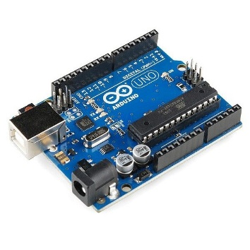

Figura 1

**Sensores**:

* **MODULO DHT11**: Sensor DHT11 de temperatura y humedad, utilizado para medir la temperatura (0°C a 50°C) y la humedad (20% a 90%). (Figura 2)

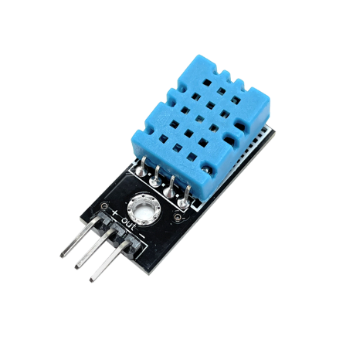

Figura 2

* **LDR (Light Dependent Resistor) o fotocelda**: Sensor de luz cuya resistencia varía según la cantidad de luz que recibe. (Figura 3)

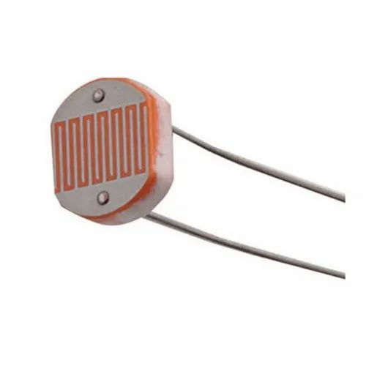

Figura 3

* **KY-038** Sensor de sonido, que detecta variaciones en el nivel de presión sonora (nivel de ruido) en el ambiente. (Figura 4).

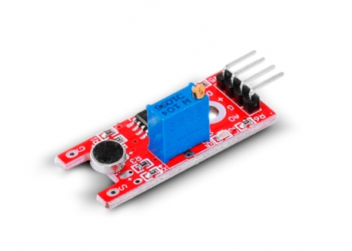

Figura 4

* **Módulo SD**: Permite el almacenamiento de los datos en una tarjeta microSD. (Figura 5).

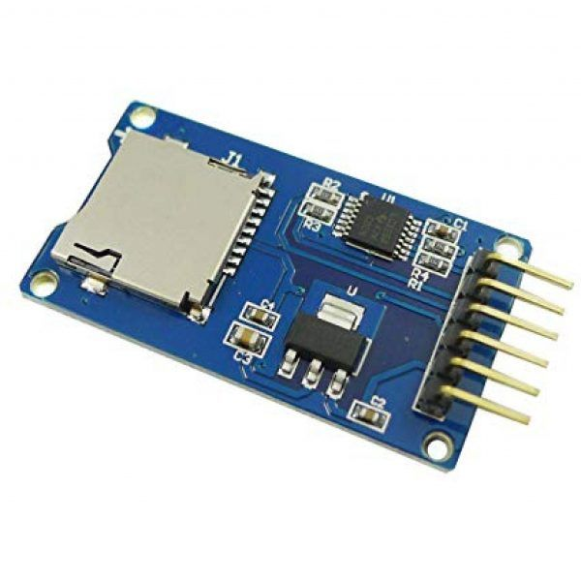

Figura 5

* 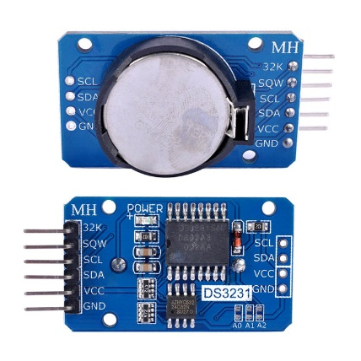**Módulo RTC (Real-Time Clock):** Módulo de reloj en tiempo real que proporciona la fecha y hora exacta para cada medición. (Figura 6).

Figura 6

* **Cables y Protoboard**: Para la conexión y montaje del circuito.

**Conexiones del Circuito**

En el sistema de monitoreo ambiental, cada sensor está conectado a la placa Arduino UNO de la siguiente manera: el **módulo SD** se conecta a los pines digitales 10, 11, 12 y 13 de la placa Arduino a través de la interfaz de comunicación SPI. Esto permite que el sistema almacene los datos de las mediciones en una tarjeta microSD. El **sensor de sonido KY-038** está conectado al pin analógico A0, donde se captura el nivel de sonido ambiental. El **sensor DHT11**, encargado de medir la temperatura y la humedad, se conecta al pin digital 2, lo que permite realizar lecturas de ambos parámetros en tiempo real. El **n** que mide la intensidad de luz, se conecta al pin analógico A3 y utiliza un divisor de voltaje para ajustar la señal y permitir una medición precisa de la luminosidad. Finalmente, el **módulo RTC DS3231** se conecta a través de la interfaz I2C, utilizando los pines SDA (A4) y SCL (A5) del Arduino UNO. Este módulo proporciona la fecha y hora exactas para cada medición, asegurando que los datos registrados en la tarjeta SD estén correctamente marcados temporalmente.

**Programación y Software Utilizado**

Se emplearon dos programas en lenguajes de programación diferentes:

**Código en C para Arduino**: Este programa se encarga de la lectura de los sensores, el almacenamiento de los datos en una tarjeta SD y el envío de la información a la PC a través del puerto UART. Como primer paso, se incluyen las bibliotecas necesarias para la comunicación con los componentes: SD.h y SPI.h para la tarjeta SD, DHT.h para el sensor DHT11 de temperatura y humedad, Wire.h para el módulo RTC DS3231, y RTClib.h para manejar el RTC.

En la función setup, el programa inicializa la comunicación serial, los sensores y el RTC. En el ciclo principal loop, el programa lee los valores de los sensores: el **KY-038** para el sonido, el **DHT11** para la temperatura y humedad, y el **LDR** para la luz. Luego, convierte estos valores a unidades estándar (dB, °C, %, lux) y los escribe en un archivo en la tarjeta SD. Cada conjunto de datos incluye la fecha y hora actual proporcionada por el módulo RTC. Después de escribir los datos, el archivo se cierra y el sistema espera 5 segundos antes de tomar nuevas lecturas.

**Pseudocodigo:**

Proceso MonitoreoAmbiental

Inicializar comunicación serial;

Inicializar sensores (DHT11, KY-038, LDR);

Inicializar RTC y tarjeta SD;

Mientras (sistema encendido) Hacer

Obtener fecha y hora del RTC;

Leer sensores (sonido, temperatura, humedad, luz);

Si los datos son válidos Entonces

Guardar los datos en la tarjeta SD;

FinSi

Esperar 5 segundos;

FinMientras

FinProceso

**Interfaz en QT para PC**: El programa en Qt sirve como interfaz gráfica para visualizar y gestionar los datos enviados por el Arduino a través de la comunicación serial (UART). La interfaz permite al usuario abrir archivos de texto donde se muestran los datos de los sensores (como temperatura, humedad, sonido e intensidad de luz) y guardarlos después de editarlos.

Cuando el usuario hace clic en el botón "Abrir", el programa abre un cuadro de diálogo para seleccionar un archivo de texto. Al abrir el archivo, el contenido se lee y se muestra en un cuadro de texto.

Por otro lado, al hacer clic en el botón "Guardar", se abre otro cuadro de diálogo que permite seleccionar la ubicación donde se guardará el archivo de texto. El contenido del cuadro de texto se guarda en el archivo seleccionado por el usuario.

**Pseudocodigo:**

Proceso InterfazQt

Inicializar ventana y botones;

Conectar botones a funciones (Abrir y Guardar);

Función AbrirArchivo

Mostrar cuadro de diálogo para seleccionar archivo;

Si archivo seleccionado es válido

Mostrar contenido del archivo en la interfaz;

Sino

Mostrar mensaje de error;

FinSi

FinFunción

Función GuardarArchivo

Mostrar cuadro de diálogo para seleccionar ubicación de guardado;

Si ubicación seleccionada es válida

Guardar contenido de la interfaz en archivo;

Sino

Mostrar mensaje de error;

FinSi

FinFunción

FinProceso

**Resultados**

**Resultados de las Pruebas del Prototipo**

1. **Lectura de Temperatura y Humedad**: El sensor DHT11 proporcionó lecturas de temperatura y humedad dentro de los rangos esperados para un entorno controlado.
2. **Luminosidad**: El sensor LDR mostró variaciones en los niveles de luz ambiental, con una respuesta rápida a cambios en la iluminación del entorno.
3. **Sonido**: El sensor KY-038 detectó correctamente variaciones en el nivel de sonido, lo que permitió registrar cambios en el ruido ambiental.

**Análisis de Resultados**

El sistema permitió registrar y visualizar las variaciones de las condiciones ambientales en tiempo real. La interfaz en QT mostró los datos de manera confiable, mientras que el módulo SD almacenó la información sin problemas, permitiendo acceder a los datos históricos.

**4. Conclusiones**

El proyecto logró cumplir con los objetivos propuestos, desarrollando un sistema de monitoreo ambiental funcional y capaz de medir y registrar datos en tiempo real. La implementación de una interfaz de usuario y la capacidad de almacenar los datos en una tarjeta SD permiten una mayor versatilidad en el análisis de las condiciones ambientales en distintos entornos.

Este sistema puede ampliarse en futuros desarrollos, incorporando más sensores o funcionalidades avanzadas como alarmas automáticas y gráficos en tiempo real. La implementación de este sistema en lugares como invernaderos o edificios inteligentes podría ayudar a mejorar la eficiencia energética y la calidad del ambiente interior.